Toto je hlavni stránka našeho webu BobruiskDev Magazine. Obsahuje tlačítko ke přihlašovaní, informace o tom, že projekt bude vyplněn v rámci výuky předmětu RSP a taky odkaz na 4 poslední články z téma Psychology, Travel, Economics a IT. Projekt bude vyplněn v anglickém jazyce.

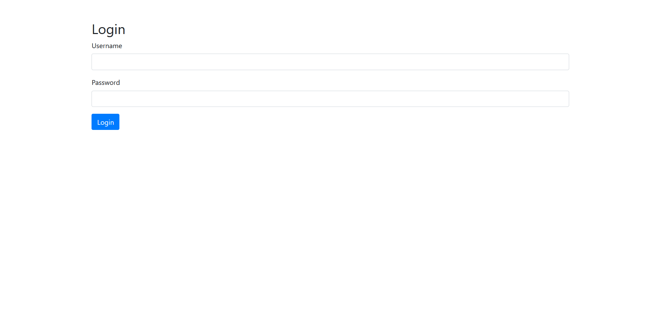

Tady je vidět jednoduchý přihlašovací formulář. Účet se bude přesměrovat podle role v PHP kódů. Je tady tlačítko přihlásit se, formulář username a password.

Takhle vypadá účet autoru. Tady existuje moznost vytvořit článek. V záležitosti na tom, kdo z autoru se přihlašuje je vidět uvítaní. Formulář nahrávaní článku koreluje se z databázi a uživatel musí uvést žánr, název, da se nahřát sám soubor, uvádí se stav před zahájením revize new, pak se uvádí datum napsaní článku, známka na začátku 0, autorsky tým, a ID autora. Taky je k dispozici tlačítko ukončeni sessie.

Tady je ukázka učtu editoru, na rozdíl od učtu autoru tady bude funkce zobrazeni článku z databáze. Tady se da editovat článek a znovu ho nahrávat.

Ukázka učtu rivieweru. Tady bude moznost zobrazovat jednotlivý článek a stahovat ho. Jsou tady tlačítka stáhnout, potvrdit článek a odmítnout. Stejně je tady moznost se odhlásit. Články budou se zobrazovat z tabulky.